今日动态 2024.10.31

**来园篇：**

今日我们班来22人，请假2人。孩子们能够自主进入班级，和同伴老师打招呼，能自主签到。

**户外活动篇：小木屋**

今天我们玩的是小木屋， 孩子们和大班哥哥姐姐一起游戏，能保护自己，户外结束后，大部分幼儿都能主动喝水休息。

|  |  |  |
| --- | --- | --- |
|  |  |  |
|  |  |  |

**集体活动篇：律动：摘果子**

《摘果子》是一节律动活动。歌曲是一首二四拍、节奏明快、体现秋天水果丰收景象的音乐。本次活动我们将借助“秋天到了，各种水果都成熟了，我们要去果园摘果子”的情境，引导孩子们一起学习踵趾小跑步以及手腕转动这两个动作，引导幼儿在情景中感受律动活动的乐趣。

在活动中，**卢文汐、黄铭宇、夏我杺、邢锦、张雨歆、龚奕欣、王兴诚、孙明祺、靳一哲、肖茗皓、何蔡铭豪**小朋友感受音乐欢快的节奏，并能随音乐做摘果子的动作。**程梓轩、季千予、衣佳欢、董奂廷、陆俊阳、徐菲梵、安瑾、陈语垚、李若伊、蔡铭泽**在水果丰收的情境中学习踵趾小跑步以及手腕转动，并能尝试创编不同方位的摘果子动作。

**区域游戏篇：**

|  |  |  |
| --- | --- | --- |
|  |  |  |
| 万能工匠：小车 | 地面建构区：房屋 | 益智区：认知游戏、颜色配对、月亮船、翻翻乐 |
|  |  |  |
| 生活区：使用筷子 | 美工区：树叶粘贴画 | 图书区：阅读绘本 |

**生活活动篇：**

1.点心情况

今天的上午点心是牛奶、小蛋糕、碧根果，下午点心是金鱼小馄饨，水果是柚子、蓝莓。

2.午餐情况

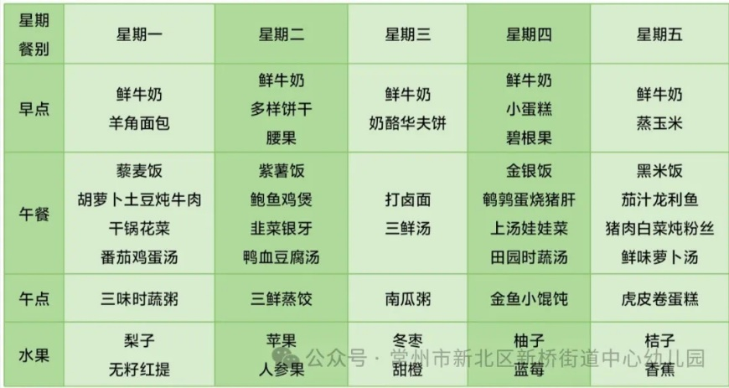午餐是金银饭、鹌鹑蛋烧猪肝、上汤娃娃菜、田园时蔬汤。小朋友们在用餐过程中够不挑食，将自己的一份饭菜安静有序地吃完，用餐过程中能及时地用湿巾纸擦拭手，用完餐后能主动洗手、漱口、擦嘴巴，保持卫生好习惯，继续保持哦！孩子们能够自己尝试盛饭，但幼儿刚刚自主盛饭，所以孩子的盛饭动作不正确，握饭勺的手势需要多次更正，以及饭勺上多余的饭如何放进碗里。

3.午睡情况

今天大部分小朋友都在12：40前入睡，个别小朋友入睡较晚。

**家长寄语：**

1.最近天气降温，请家长及时给孩子增添衣物哦！

2.动态上的照片，仅作为老师观察时的随拍，并不是所有孩子的照片都会呈现，家长可重点关注孩子的各项能力发展情况。